Universidad Nacional de Lomas de Zamora



Facultad de Ciencias Agrarias

Avances en las estrategias de control de Spodoptera frugiperda en el cultivo de Maíz (Zea mays L.)

Plan de especialización presentado para optar al grado de Ingeniero Agrónomo

Daniel Omar Roldán

Director: Ing. Agr. Luis Ezequiel García Stepien

INDICE
1. Introducción | 10
1.1. Estructura del trabajo | 12
2. Situación actual e importancia de la “Oruga cogollera” (Spodoptera frugiperda) en el cultivo de maíz tardío | 12
2.1. Descripción del ciclo biológico, Hábitos alimenticios y de comportamiento de Spodoptera frugiperda | 14
3. Daños generados por la plaga durante todo el ciclo del cultivo | 18
3.1. Escala para la clasificación de daños generados por S. frugiperda | 20
3.2. Daños de otras plagas similares a los de Cogollero | 21
3.3. Daños según la fecha de siembra | 23
4. Zona de distribución de la plaga | 24
5. Estrategias de control de Spodoptera frugiperda | 25
A. Control químico | 25
A.1. Productos registrados y dosis | 26
A.2. Resistencia o nivel de control | 28
B. Manejo integrado de plagas (MIP) | 28
B.1. Umbrales de control | 29
B.2. Monitoreo | 29
B.3. Trampas de hormonas y feromonas | 30
B.4. Trampas de luz | 31
C. Organismos genéticamente modificados (OGM) | 32
C.1. Utilización de maíces transgénicos | 32
C.2. Proteína Cry | 37
C.3. Aumento de la Resistencia por parte de la plaga | 38
C.4. Manejo integrado de la resistencia (MIR) | 38
C.5. Utilización de refugios | 39
6. Últimos avances en el uso de estrategias de bajo impacto ambiental | 42
6.1. Controles de bajo impacto ambiental | 42
6.2. Control a partir de la utilización de controladores biológicos | 43
6.3. Controles culturales | 44
7. Consideraciones finales del trabajo | 46
8. Bibliografía | 47

Índice de Acrónimos
Acrónimos | Referencia
BC | Bolsa de cereales
Bt | Bacillus thurigensis
CASAFE | Cámara de Sanidad Agropecuaria y Fertilizantes
C | Carbono
cm² | Centímetro cuadrado. Unidad de medida
cm | Centímetro. Unidad de medida
cm3 | Centímetro cubico. Unidad de volumen
°C | Grados centígrados. Unidad termométrica
CS | Suspensión en capsulas
CE | Concentrado emulsionable
EW | Emulsión aceite en agua
g | Gramos. Unidad de peso
Ha | Hectáreas. Unidad de superficie
Hs | Horas. Unidad de tiempo
Hx | Hercules I. Hibrido de Maíz
INTA | Instituto Nacional de Tecnología Agropecuaria
IRAC | Comité de Acción de Resistencia de Insecticidas
L. | Carl Nilsson Linnæus o Carlos Linneo. Botánico sueco 1707-1778
L₃ | Tercer estadio larval de S. frugiperda
L₄ | Cuarto estadio larval de S. frugiperda
L₅ | Quinto estadio larval de S. frugiperda
L | Litros. Unidad de volumen
MC | Micro emulsión
MG | MaizGard. Hibrido de Maíz
MIP | Manejo Integrado de Plagas
Mha | Millones de hectáreas
Mm | Milímetro
N | Nitrógeno
Nº | Numero
OGM | Organismos Genéticamente Mejorados
PC | Producto concentrado. Hibrido de Maíz
PW | Powercore. Hibrido de Maíz
REM | Red de manejo de plagas
ReTAA | Relevamiento de Tecnología Agrícola Aplicada
RR | Roundup Ready
RC | Resistencia a Coleópteros
RL | Resistencia a Lepidópteros
R₁ | Estadio fenológico de floración femenina, (Ritchie y Hanway, 1982)
R₂ | Estadio fenológico de grano lechoso, (Ritchie y Hanway, 1982)
SC | Suspensión concentrada
SP | Polvo soluble
TH | Tolerancias herbicidas
V₁ | Estadio fenológico de primera hoja expandida. (Ritchie y Hanway, 1982)
V₃ | Estadio fenológico de tercera hoja expandida. (Ritchie y Hanway, 1982)
V₄ | Estadio fenológico de cuarta hoja expandida. (Ritchie y Hanway, 1982)
V₆ | Estadio fenológico de sexta hoja expandida. (Ritchie y Hanway, 1982)
V_{T} | Estadio fenológico de Panojamiento. (Ritchie y Hanway, 1982)
VT3P | VT triplepro. Hibrido de Maíz
WG | Granulo dispersables

INCIDE DE TABLAS
Tabla 1. Épocas probables de presencia de adulto y de ataque de las principales especies de lepidópteros en el sudeste de Córdoba | 13
Tabla 2. Principales insecticidas registrados para el control de S. frugiperda en Argentina | 27
Tabla 3. Evolución de los eventos registrados para el control de lepidópteros hasta el 2010 y que están aprobados para su comercialización | 34
Tabla 4. Porcentaje de plantas dañadas según escala de Davis y numero promedio de larvas grandes de S. frugiperda por planta | 35
Tabla 5. Principales insecticidas registrados para el control de Spodoptera frugiperda en Argentina | 43

INDICE DE FIGURAS
Figura 1. Evolución de la superficie sembrada en la Argentina | 10
Figura 2. Nivel tecnológico de maíz tardío en Argentina en el periodo 2012-2018 | 12
Figura 3. Distribución regional en porcentaje (%) de millones de litros de productos aplicados para el control de Spodoptera frugiperda en Argentina | 25
Figura 4. Uso relativo por tipo de producto para el control de Spodoptera frugiperda según la región | 26
Figura 5. Adopción (%) de tecnología genética para el control de Lepidópteros en Argentina en el periodo 2012-2019 | 35
Figura 6. Adopción de la tecnología RRBt2 según regiones maiceras de Argentina. | 36
Figura 7. Las proteínas Cry y el espectro de acción que poseen sobre los distintos órdenes de plagas | 37
Figura 8. Mecanismo de acción de las proteínas Cry sobre la plaga | 37
Figura 9. Programa de manejo integrado de plagas | 39
Figura 10. Distribución del refugio en el lote de Maíz | 40
Figura 11. Generación de adultos susceptibles y resistentes en el maíz | 40
Figura 12. Evolución del uso de refugios en maíz en Argentina | 41
Figura 13. Plantas infestadas por S. frugiperda en maíz bajo diferentes sistemas de labranza | 45
Figura 14. Adopción (%) de la siembra directa en el cultivo de Maíz en Argentina | 45

ÍNDICE DE IMÁGENES
Imagen 1. Distribución y porcentaje de producción del cultivo de maíz en Argentina | 11
Imagen 2. Adulto de S. frugiperda sobre una planta de maíz en V₆ | 14
Imagen 3. Ciclo de vida de S. frugiperda en maíz | 15
Imagen 4. Huevos de S. frugiperda | 16
Imagen 5. Estadio larva de S. frugiperda sobre una hoja de maíz | 16
Imagen 6. S. frugiperda realizando el roído sobre el parénquima de la hoja | 17
Imagen 7. S. frugiperda generando perforaciones y en el interior del cogollo | 18
Imagen 8. Descripción de las pupas de S. frugiperda | 18
Imagen 9. Daños generados en diferentes estadios del cultivo en el cultivo de maíz según la escala de Ritchie & Hanway | 19
Imagen 10. Daños producidos por S. frugiprda. A. Daños grado 1 y 2. B. Daños grado 3 | 21
Imagen 11. Daños en el cultivo de Maíz. A- Daño causado por S. frugiperda al desplegarse la hoja. B- Daño causado por Dichelops furcatus. | 21
Imagen 12. Daños en el cultivo de Maíz. A- Daños causados por larvas de S. frugiperda en hojas. B- Daño causado por adultos de Diabrotica speciosa | 22
Imagen 13. Daños en el cultivo de Maíz. A- Daño de larvas de S. frugiperda en tallos. B- Daño de Diatraea saccharalis. | 22
Imagen 14. Daños en el cultivo de Maíz. A- Daño de larvas de Spodoptera frugiperda en espigas, localizado en el centro. B- Daño de Helicoverpa zea localizado en el ápice de la espiga | 23
Imagen 15. Cantidad de plantas de maíz dañadas por cogollero según la fecha de siembra | 24
Imagen 16. Estado de desarrollo del cultivo de maíz (Ritchie & Hanway), para realizar monitoreos de Spodoptera frugiperda | 30
Imagen 17. Imagen de Trampa de feromonas | 31
Imagen 18. Imagen de Trampa de Feromonas | 32
Imagen 19. Podisus spp. depredador de S. frugiperda. A- Ninfa. B- Hembra alimentándose de larva de S. frugiperda en el cultivo de maíz. C-Hembra adulta depredando larva de S. frugiperda en laboratorio. | 44

Resumen
La superficie sembrada con maíz en Argentina se incrementó en los últimos años, en respuesta a factores de carácter económico, tecnológico y de manejo de cultivo. Entre los factores de manejo de cultivo, se encuentra la realización de siembras tardías como una estrategia frente a condiciones desfavorables ambientales en el periodo crítico del maíz. Sin embargo, en siembras tardías se observa una mayor vulnerabilidad del cultivo frente al ataque de Spodoptera frugiperda. Los mayores niveles de ataques se presentan a bajas latitudes y disminuyen hacia el sur, siendo los mayores daños producidos por los estadios larvales 4 y 5. Estadios donde las larvas se encuentran en el interior del cogollo. Los controles químicos son una herramienta de suma importancia para el control de la plaga y hoy existen varios productos registrados para el control de la misma. Sin embargo, estos tratamientos están presentando numerosas fallas dado que se realizan de manera tardía o con la oruga de gran tamaño o en el peor de los casos protegida en el cogollo de la acción directa de los insecticidas. Los monitoreos son una herramienta clave para la detección y el control químico eficiente sobre la plaga. También es necesario implantar áreas de refugio donde la plaga no expuesta a la toxina insecticida pueda sobrevivir y aparearse con los individuos sobrevivientes en el cultivo Bt. Los productos más utilizados son los de bajo impacto ambiental (Spinosinas) y los de banda verde como las Diaminas y IGRs, siempre y cuando se roten los productos y los mecanismos de acción. Con estos antecedentes, en el presente trabajo se presentan los avances en las estrategias de control de S. frugiperda. Estrategias basadas en el Manejo Integrado de Plagas (MIP) de bajo impacto ambiental, la utilización de insecticidas de origen natural, entre otras herramientas descriptas en el trabajo.

1. Introducción
El maíz (Zea mays L.) es uno de los cultivos más importantes a nivel mundial y nacional, debido a sus innumerables usos que comprenden desde la alimentación animal, hasta la producción de bioetanol, biomateriales, moliendas, etc. Además, presenta ventajas comparativas frente a otras especies en sistemas de rotación de cultivos como su elevada relación C/N, su gran capacidad de producción de biomasa y buena exploración radicular entre otras, mejorando la sostenibilidad de la capacidad productiva de los suelos (Flores y Balbi, 2017).
En Argentina, la superficie sembrada se vio incrementada en un 3,3% con respecto a las campañas anteriores representando un total de 6,2 millones de hectáreas (Figura 1) sembradas en la campaña 2019-2020, representando un 29% sobre el promedio de las ultimas 5 campañas (BC, 2019). Este aumento es consecuencia de diferentes factores de índole económica como los altos niveles de oferta nacional, entre ellos climáticos año levemente niño a neutro y tecnológicos como la elección de nuevos genotipos, nuevos esquemas de fertilización y aplicación de nuevos productos que permiten realizar esquemas hacia altos rendimientos (Ghida, 2019)
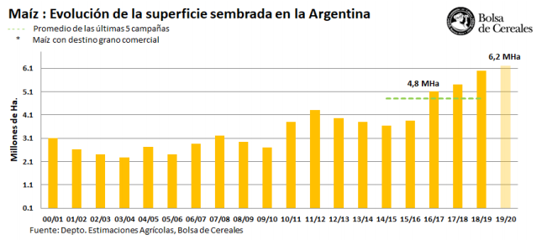
Figura 1. Evolución de la superficie sembrada en la Argentina. Fuente: Bolsa de Cereales. Informe pre-campaña Nº 29 (2019).

La producción de maíz nacional abarca desde norte de Salta al sur de Buenos Aires (Imagen 1), dado que el cultivo presenta una elevada adaptación a climas que van desde templado serrano hasta subtropicales con estación seca. Esta adaptación permite que los productores realicen hasta dos siembras en el año en aquellas localidades que lo permitan.

El 80% de la producción de maíz se encuentra concentrada en el norte de la provincia de Buenos Aires, el sudeste de Córdoba y el sur de Santa Fe conocida como la Zona núcleo maicera de la Argentina. También encontramos provincias como Santiago del Estero, Entre Ríos, La Pampa y Chaco donde se consideran relevantes las producciones que se llevan en las mismas (Storni, 2019).

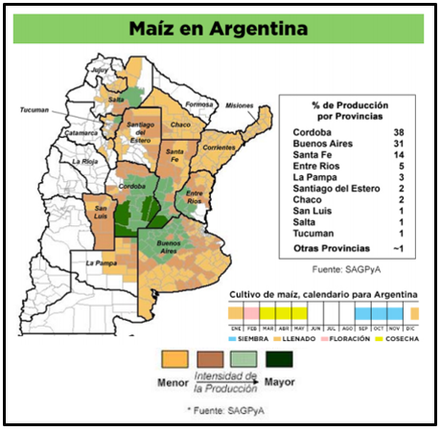
Imagen 1. Distribución y porcentaje de producción del cultivo de maíz en Argentina. Fuente: Formento (2014).

El retraso de la fecha de siembra en maíz y la exploración de ambientes más cálidos trae aparejado un mayor riesgo de infestación de plagas, siendo la de mayor importancia S. frugiperda (Flores y Balbi, 2014).
1.1. Estructura del trabajo
El presente trabajo está organizado en dos secciones. La primera está dedicada a la descripción zoológica de S. frugiperda y los daños que ocasiona en el cultivo de maíz, en especial en siembras tardía. En la segunda sección se abarcará la temática de las distintas estrategias de control, detallando su evolución, ventajas y desventajas.

2. Situación actual e importancia de la “Oruga Cogollera” (Spodoptera frugiperda) en el cultivo de maíz tardío.
Las siembras tardías en el cinturón maicero de Argentina, son utilizadas como estrategia para evitar el déficit hídrico en floración, logrando así cosechas más seguras y menos variables entre los años (Maddonni, 2012; Marcau et al., 2014).
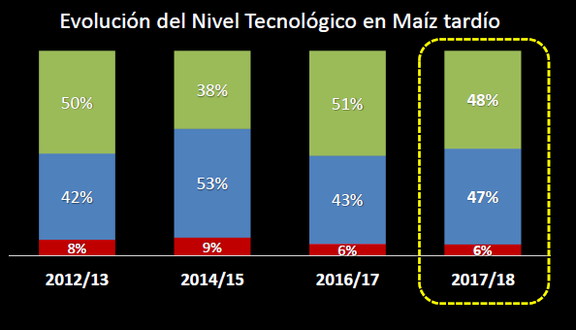
Figura 2. Nivel tecnológico de maíz tardío en Argentina en el periodo 2012-2018. Fuente: Bolsa de Cereales, informe ReTAA (2017).
Como se detalla en la Figura 2, en la campaña 2016/2017 se observó que la siembra de maíces tardíos presentó una mayor adopción de altos niveles tecnológicos en comparación con las campañas anteriores. También se observó una caída del 3% en la adopción de tecnología en la campaña siguiente.

Durante la campaña 2018/19, la adopción del nivel tecnológico alto siguió en descenso, llegando a un valor del 43% y aumentando los niveles tecnológicos medios (50%) en los planteos de maíces tardíos (Gayo, 2019).
Éste aumento incluyo la siembra de híbridos de un mejor comportamiento frente a las plagas y enfermedades de expresión tardía, acompañado de mejoras en el manejo del cultivo como el ajuste en la densidad y fertilización en los ambientes sembrados (Flores y Balbi, 2014).
Según Flores y Balbi (2014), los maíces sembrados en fechas tardías presentan mayor vulnerabilidad a S. frugiperda, una plaga que se encuentra ampliamente distribuida en la región maicera. Según estos autores, los mayores ataques de esta plaga se producen a bajas latitudes y disminuyendo hacia el sur de la región triguera Argentina.
 | septiembre |  |  | Octubre |  |  | noviembre |  |  |  | diciembre |  |  |  |  | Enero
 | 1 | 2 | 3 | 1 | 2 | 3 | 1 |  | 2 | 3 | 1 | 2 |  | 3 |  | 1 | 2 |  | 3
S. frugiperda
 | Presencia del adulto
 | Baja probabilidad de presencia de la larva
 | Alta probabilidad de presencia de la larva
Tabla 1. Épocas probables de presencia de adulto y de ataque de las principales especies de lepidópteros en el sudeste de Córdoba. Fuente: Informe Territorial de manejo integrado de organismos perjudiciales del sudeste de Córdoba N°1. (Ureta, 2017).
Ureta (2017) realizó durante la campaña 2017/18 un estudio utilizando trampas de luz en la localidad de Villa María, Córdoba, para determinar cuál era la época más probable de presencia de adultos, larvas y de ataques de S. frugiperda (Tabla 1). En dicho estudio, concluyó “que los mayores daños se dan en los meses de noviembre y diciembre por la alta probabilidad de presencia de larvas, lo cual coincide con las fechas de siembra tardía”. Este hecho remarca la importancia de realizar controles preventivos para evitar altas probabilidades de ataque de la plaga.

2.1. Descripción del ciclo biológico, hábitos alimenticios y de comportamiento de S. frugiperda
Es una plaga que toma mucha importancia en las regiones del Norte de nuestro país, generando infestaciones anuales. Los ataques en la región pampeana comienzan en otoño y afecta de manera severa a los cultivos de verano (Soja, Sorgo y Maíz) (Flores, 2010)
La duración del ciclo y el número de generaciones por campaña esta relaciona con las condiciones ambientales, pudiendo durar 20 a 30 días en verano y hasta 60 a 90 días en invierno, en Argentina la plaga puede generar de 3 a 4 generaciones al año (REM, 2019).
Es de suma importancia conocer el ciclo biológico de S. frugiperda para saber cuál es el estado de mayor susceptibilidad para su control y cuando se generan los mayores daños al cultivo.

Descripción de la plaga y ciclo biológico
Los adultos de S. frugiperda presentan una coloración gris oscuro, donde las hembras tienen las alas traseras de color blancuzco, mientras que los machos poseen arabescos o figuras irregulares llamativas en las alas delanteras y las traseras son blancas (Imagen 2).
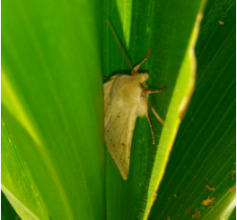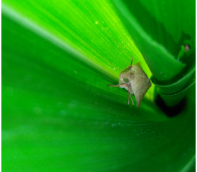
Imagen 2. Adulto de S. frugiperda sobre una planta de maíz en V₆. (Escala fenológica de Ritchie and Hanway, 1982). Foto: García Stepien, (2018).

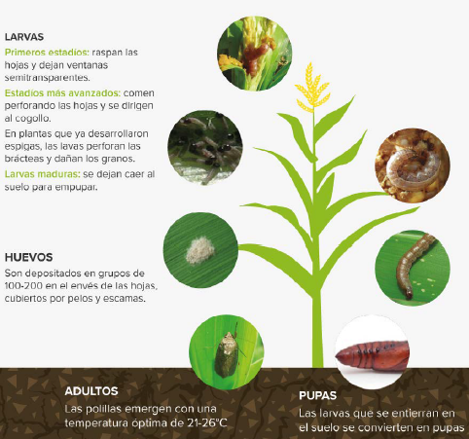
Imagen 3. Ciclo de vida de S. frugiperda en maíz. Fuente: Programa MIP (2018).

La etapa adulta tiene una duración de 2-5 días, donde la hembra puede depositar entre 1000 y 1500 huevos, lo hace en forma de masas o grupos compactos que contienen entre 100 y 300 huevos (Imagen 4). Las ovoposiciones las podemos encontrar en la parte media de la planta sobre las hojas, donde las deposita la hembra sobre el envés y la zona basal de las mismas, quedan cubiertas por pelos y escamas dificultando son control (Murua y Virla, 2004; REM, 2019). Los huevos son de forma globosa, con estrías radiales de color rosado pálido que se tornan grises a medida que se aproxima a la eclosión.
Las larvas que nacen se protegen entre las hojas en la parte baja de la planta, en los primeros estadios se alimentan del coirón de los huevos hasta poder alimentarse del cultivo donde se encuentra hospedado o migra en busca de alimento.
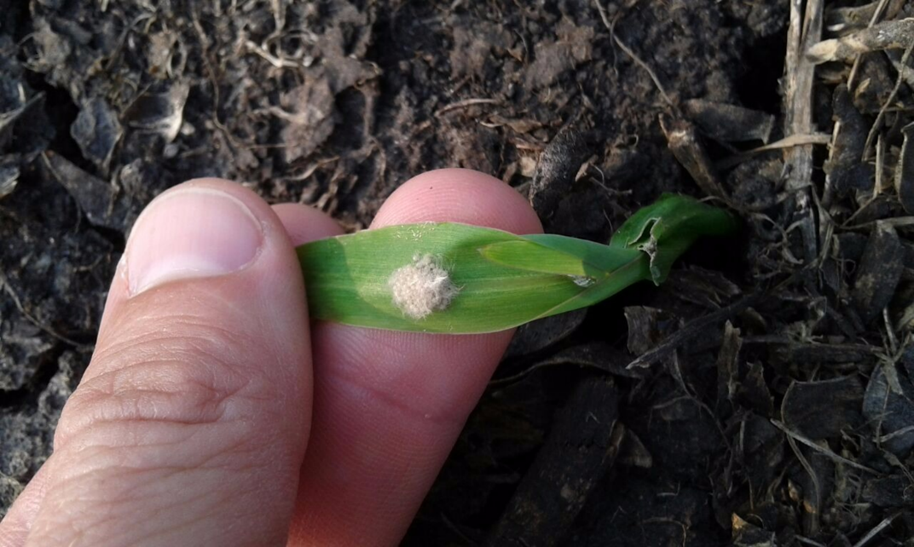
Imagen 4. Huevos de S. frugiperda. Foto: Néstor Urretabizkaya, (2018).
La etapa larval tiene una duración de 14-22 días, donde las larvas pueden pasar por 5 estadios, y donde toda larva necesita consumir en promedio un total de 180 cm² de superficie foliar de hojas de los hospedantes para el desarrollo. El consumo de alimento cesa antes de llegar al último estadio larval (Lezaun, 2017).
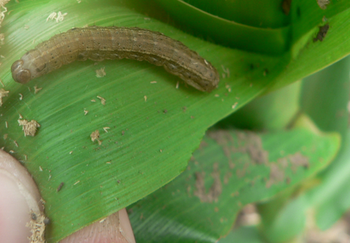
Imagen 5. Estadio larva de S. frugiperda sobre una hoja de maíz. Foto: Néstor Urretabizkaya, (2018).
Las larvas recién nacidas (L1 Y L2) generan un daño sobre el parénquima de la hoja al roer la misma sin llegar a perforarla, formando sobre ella una especie de ventanita e indicando un momento clave para realizar el control químico, al encontrarse la larva expuestas a los productos químicos (Iannone, 2010).
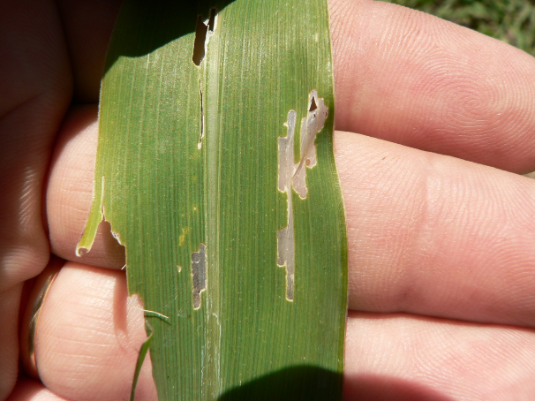
Imagen 6. S. frugiperda realizando el roído sobre el parénquima de la hoja. Foto: Néstor Urretabizkaya, (2018).
Las larvas en los estadios larvales iniciales (Larva 1 y Larva 2), son de color verdes con manchas y líneas negras dorsales, presentando un tamaño que va desde los 3 mm hasta los 7mm. Podemos encontrar sólo una o dos larvas por plantas, ya que las mismas presentan un comportamiento muy marcado de canibalismo y solo sobrevive la más apta o la que se ha movilizado a otra planta.
Las Larvas 3 y 4 (L3 y L4) presentan un cambio de coloración, pasando de verde o canela brillosa con 3 líneas dorsales blancas o amarillas, con 4 puntos negros en el dorso del octavo segmente, presentando un tamaño que va desde los 8 a los 15 mm. En este estadio larval, consume toda la lámina y genera perforaciones irregulares. En el quinto estadio larval (L5) la sutura cefálica representa una “Y” invertido color blanco, presentando un tamaño de 35-45mm. En este estadio, la larva se introduce dentro del cogollo de la planta y todas las hojas que emergen salen perforadas o comidas y produce una cubierta de aserrín que le permite una capa de protección frente a la aplicación de productos (Imagen 7).
En etapas iniciales puede afectar la implantación del cultivo de maíz, actuando como cortadora, sobre todo si se lleva a cabo un mal barbecho previo a la siembra, con elevada carga de malezas de gramíneas, en estados vegetativos.
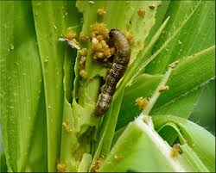
Imagen 7. S. frugiperda generando perforaciones y en el interior del cogollo. Fuente: Leiva (2014).

Cuando se llega a la etapa de pupa cae al suelo y se entierra a una profundidad de 3 a 5 cm, en esta zona forma la cámara pupal en la cual permanece por 7-13 días, posteriormente emerge el adulto con apariciones nocturnas y que muestran gran atracción a las luces (Lezaun, 2017).
Las pupas son de color caoba y miden 1,4 a 1,7 cm de longitud, con su extremo abdominal terminando en 2 espinas o gancho en forma de “U” invertida (Imagen 8)
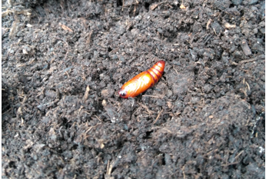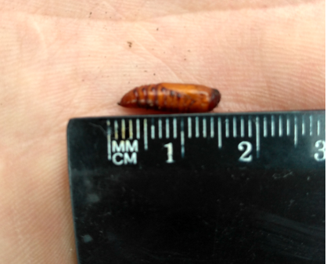
Imagen 8. Pupas de S. frugiperda. Foto: García Stepien (2018).

3. Daños generados por la plaga durante todo el ciclo del cultivo
La plaga puede generar daños en diferentes estados del cultivo (Imagen 9), Sosa (2002) hace mención a 4 momentos.
- Plántula de maíz (V₁-V₄): Afectando desde primera hoja expandida (V₁, Ritchie y Hanway, 1982), hasta llegar a la cuarta hoja (V₄), donde puede actuar como cortadora y generar un retraso en el crecimiento de las plantas atacadas, o realizando defoliaciones (parciales o totales).
- Etapa vegetativa (V₄ - V_{T}): A partir de la 4° hoja en adelante, los daños son generados a las hojas del cogollo al realizar perforaciones que pueden debilitar o en casos severos causa la pérdida de la parte distal (afectando la capacidad fotosintética).
- Etapa Reproductiva (V_{T}-R₁): Llegando al estadio de panojamiento, los daños son causados sobre la panoja que se va desarrollando dentro de la hoja bandera, generando la pérdida parcial o completa de la misma.
- Llenado de granos (R₂-R₅): Sosa (2002) menciona que la plaga puede afectar la espiga que comienza a desarrollarse (también puede seguir afectando hojas), generando daños sobre los estigmas y reduciendo así la ocurrencia de la polinización.
Las larvas generan un daño indirecto sobre el rendimiento, ya que un componente importante del rendimiento final es el área foliar que abastece de fotoasimilados en los periodos de formación del estigma y el llenado del grano.
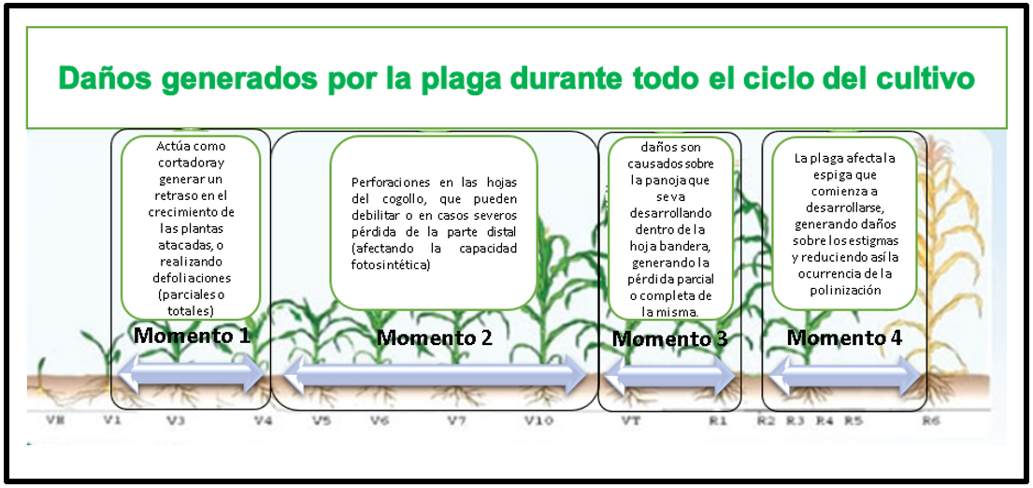
Imagen 9. Daños generados en diferentes estados fenológicos del cultivo de maíz según la escala de Ritchie and Hanway (1982).

3.1. Escala para la clasificación de daños generados por S. frugiperda.
Se ha desarrollado una escala para la clasificación de daños por S. frugiperda en el cultivo de maíz (INTA, EEA Pergamino). Esta escala consta de tres grados que se describen a continuación:
Grado 1: Las larvas roen la epidermis de las hojas sin perforarlas, dejando manchas translucidas conocidas como “ventanillas”. En este momento encontramos a la larva completamente expuesta y en una condición óptima para realizar un control efectivo utilizando los productos fitosanitarios (piretroides, reguladores de crecimiento y carbamicos) a las dosis recomendadas (Imagen 10 A). lamentablemente no es una práctica común de los productores locales realizar monitoreos en las primeras semanas del cultivo de maíz.
Grado 2: En este grado, se pueden observar las defoliaciones de hojas. Las defoliaciones son moderadas y se comienza a observar la presencia de aserrín o excrementos (Imagen 10 A).
Grado 3: Encontramos a las larvas de un gran tamaño y profundizadas en el interior del cogollo (Imagen 10 B). Se suma una complicación que consiste en la presencia de una gran cantidad de aserrín que actúa como un tapón impidiendo un eficiente control (sin importar si sea sistémico o translaminar), que complica que el producto químico “dé en el blanco”. Este estado es el que más se detecta en el campo, pero en esta instancia es muy complicado poder solucionarlo debido a que los daños producidos en la mayoría de los casos son irreversibles (Sassano, 2014).
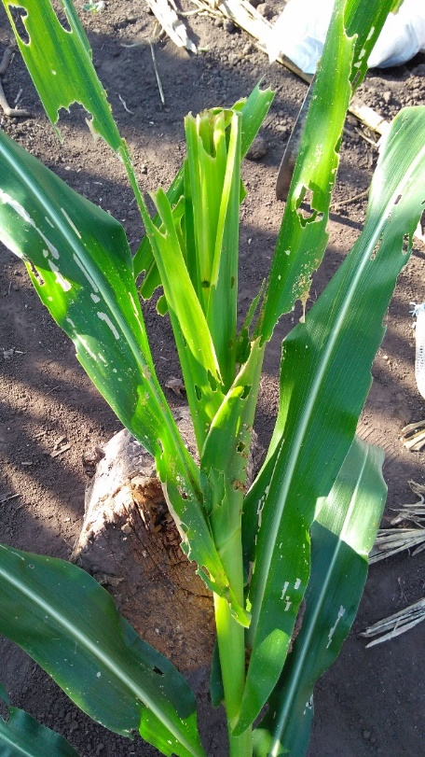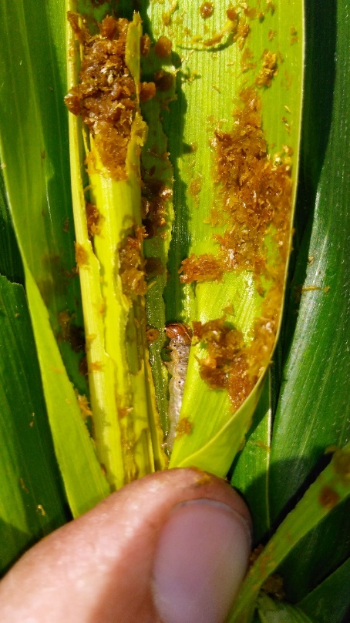
B
A
Imagen 10. Daños producidos por S. frugiperda. A. Daños grado 1 y 2. B. Daños grado 3. García Stepien (2018)

3.2. Daños de otras plagas similares a los de Cogollero
Es importante realizar un buen diagnóstico, ya que los daños producidos por otras plagas pueden confundirse con los daños de S. frugiperda.
Cuando la larva se introduce en el cogollo genera perforaciones en las hojas enrolladas y al desplegarse presentan orificios transversales, que pueden confundirse con los daños que genera la chinche de los cuernos. La gran deferencia es que Dichelops furcatus (Imagen 11) genera orificios con un halo amarillo y además de causar deformaciones al inyectar saliva toxica al alimentarse de las hojas (REM, 2019).
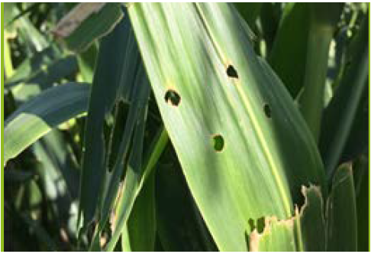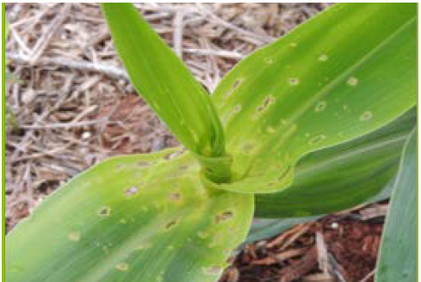
B
A
Imagen 11. Daños en el cultivo de maíz. A- Daño causado por S. frugiperda al desplegarse la hoja. B- Daño causado por Dichelops furcatus. Fuente: REM (2019).
El adulto de Diabrotica speciosa genera daños que se pueden confundir con los de Cogollero, donde la gran diferencia se observa en la imagen 12 ya que produce lesiones con los bordes irregulares en los márgenes de las hojas.
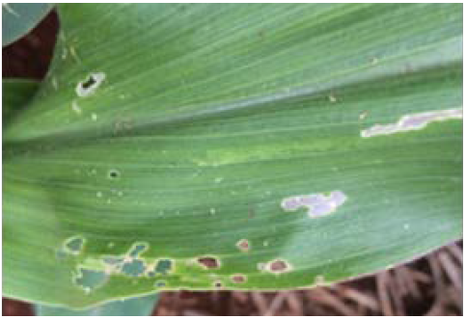
B
A
Imagen 12. Daños en el cultivo de maíz. A- Daños causados por larvas de S. frugiperda en hojas. B- Daño causado por adultos de Diabrotica speciosa. Fuente: REM (2019).
Cuando se dan campañas secas (escasas precipitaciones), S. frugiperda genera daños en el tallo similares a Diatraea saccharalis (Imagen 13) y la diferencia entre ambos es que en el caso de cogollero no se observa un orificio de entrada y que “come a lo ancho de la caña”, mientras que en el daño causado por el Barrenador se puede observar el orificio de entrada pero las galerías son longitudinales.
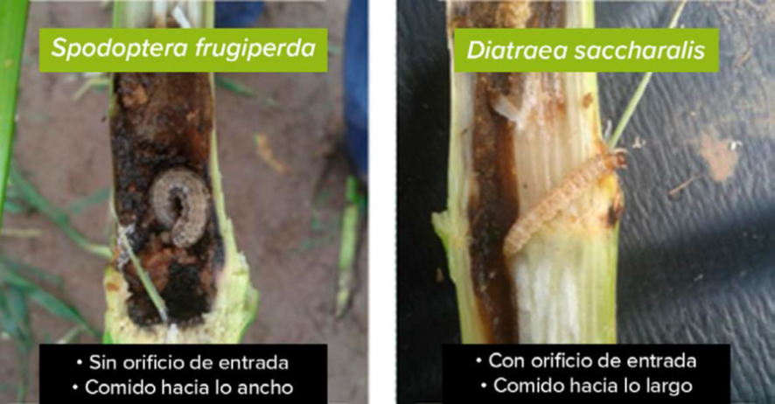
B
A
Imagen 13. Daños en el cultivo de maíz. A- Daño de larvas de S. frugiperda en tallos. B- Daño de Diatraea saccharalis. Fuente: REM (2019).
Si bien el cogollero al igual que Helicoverpa zea (Imagen 14) genera daños sobre las espigas en el cultivo de maíz, mientras que las larvas de S. frugiperda causan lesiones en toda la longitud de la espiga, las de H. zea generan daños solamente en la porción apical de la espiga.
A
B
Imagen 14. Daños en el cultivo de maíz. A- Daño de larvas de Spodoptera frugiperda en espigas, localizado en el centro. B- Daño de Helicoverpa zea localizado en el ápice de la espiga. Fuente: REM (2019).

3.3. Daños según la fecha de siembra
Flores y Balbi (2018) observaron durante la campaña 2018-19 (Imagen 15), los daños generados por la plaga en 3 fechas de siembra tardías diferentes y determinaron que, para la fecha de siembra del 4 de diciembre, la plaga no se hizo presente consumiendo tejido hasta V₆ (35 días después de la siembra).
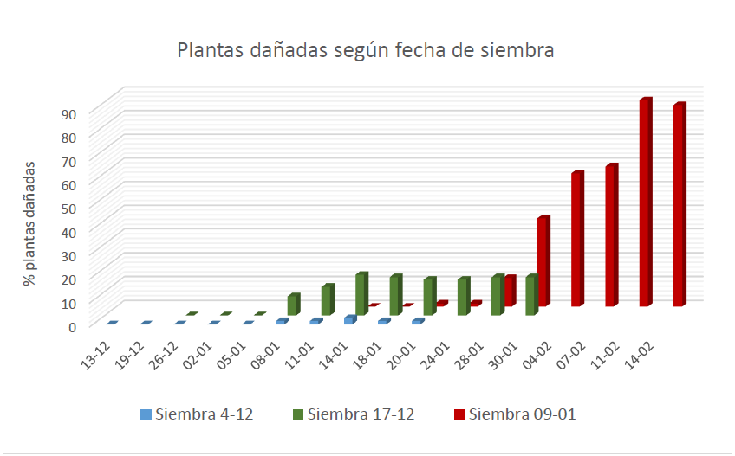
Imagen 15. Cantidad de plantas de maíz dañadas por cogollero según la fecha de siembra. Fuente: Flores y Balbi (2018).
Al sembrar al mismo hibrido en una fecha del 17 de diciembre, la plaga se hizo presente en el cultivo en el estadio V₄ (23 días después de la siembra) y generando un 16,7% de plantas con daños. Mientras que cuando se sembró en una fecha del 09 de enero, los daños se presentaron en 9 días y en estadios muy tempranos del cultivo. En esta última fecha los daños alcanzaron un máximo del 87% de plantas con daños (llegando al estadio V₇).
Por lo tanto, podemos concluir que mientras más retrasemos la siembra a partir del 1 de diciembre, mayor será la probabilidad de daños graves por parte de S. frugiperda a nuestro cultivo de maíz.

4. Zona de distribución de la plaga
Es una plaga nativa de regiones tropicales de hemisferio occidental, la misma pasa el invierno en Bolivia, Paraguay, Brasil y norte-centro de Argentina ya que son áreas con temperaturas invernales moderadas, sobreviviendo enterrado en estado de pupa en el suelo. La capacidad de vuelo que presentan los adultos le permite migrar de zonas tropicales y subtropicales.
Argentina cuenta con zonas subtropicales y templadas (centro norte del país) donde las infestaciones de la plaga pueden ser a través de las pupas invernantes o las migraciones de los adultos, mientras que en el centro sur que presenta temperaturas más bajas las infestaciones son por migraciones de las zonas más cálidas del país (REM, 2019).

5. Estrategias de control de Spodoptera frugiperda
A. Control Químico
En la actualidad una de las alternativas para reducir los efectos nocivos de la plaga es la utilización de productos químicos, que consiste en la aplicación de insecticidas realizando previamente un monitoreo para determinar el nivel poblacional de la plaga.
Existen numerosas estrategias para realizar un control químico sobre la plaga, donde la elección va a depender de múltiples factores como el nivel y tipo de daño, el estadio en que se encuentre y el ambiente donde se esté desarrollando (Urretabizkaya, 2018).
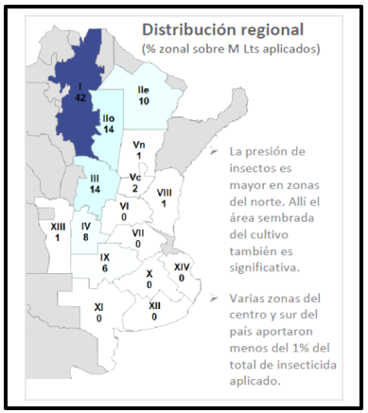
Figura 3. Distribución regional en porcentaje (%) de millones de litros de productos aplicados para el control de Spodoptera frugiperda en Argentina. Fuente: Bolsa de Cereales, informe ReTAA (2017)

Informes recientes de la Bolsa de Cereales de Buenos Aires (BC, 2017), señalan que la presión de la plaga se encuentra en las zonas ubicadas más al norte de nuestro país (Figura 3). Estas zonas coinciden no solamente con las áreas donde las siembras de maíces tardíos son más frecuentes, sino también con las mayores cantidades de insecticida aplicados, representando un 42% del total del insecticida aplicado. Mientras que en las regiones centro y sur del país aportaron menos del 1% del total de insecticidas aplicados, esto se debe a la menor importancia que toma la plaga debido a que las condiciones nos son favorables para su desarrollo (Gayo, 2017).

A.1. Productos registrados y Dosis
En la campaña 2016/17 se determinó que los insecticidas más utilizados en la Región de norte de la Argentina son los piretroides (cipermetrina) (BC,2017), resultando en una gran presión de selección sobre la plaga. Solamente, se aplicaron IGRs en el 20 % de los casos.

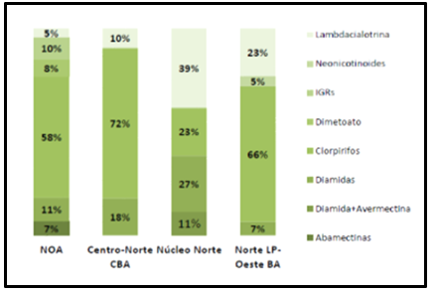
Figura 4. Uso relativo por tipo de producto para el control de Spodoptera frugiperda según la región. Fuente: Bolsa de Cereales, informe ReTAA (2017).

Fava (2018), determinó que el manejo químico de S. frugiperda se ha realizado tradicionalmente con insecticidas pertenecientes solo a 3 familias químicas, los organofosforados (clorpirifos), los piretroides (Cipermetrina, Lambdacialotrina, etc.) y en menor medida las benzonilueras (Lufenurol, novaluro, diflubenzuron, etc.).
La Tabla 2 presenta los principales insecticidas registrados actualmente en Argentina para el control de S. frugiperda, el modo de acción, la dosis a la cual son recomendados y el momento de aplicación.
Producto | Acción | Dosis | Momento de aplicación
CLORFLUAZURON | Ingesta | 200 cm3/ha | Una aplicación cuando se perciben los primeros rasgados sobre las hojas nuevas. Repetir las aplicaciones a los 7 - 10 días si continúa la presión de la plaga.
CLORPIRIFOS | de contacto, ingestión e inhalación | PC 25%: 2,0 l/ha PC 48%: 1,0 l/ha | Inspeccionar el cultivo cuando éste es pequeño (10 a 40 cm de altura). Las isocas se sitúan en el "cuello" (cogollo), Permaneciendo enroscadas al pie de la planta. Aplicar con 80 litros de agua/ha o más. Aplicar con 15 - 20% de plantas afectadas.
DIFLUBENZURON | Ingestión. | 150 a 200 g/ha | Aplicar cuando aparecen las primeras lesiones en las hojas, estados larvales L1 a L3. No aplicar después de la formación del tapón o con estados larvales finales. Aplicar preferentemente de noche con alto volumen y tensioactivos no iónicos o siliconados.
SPINOSAD | De contacto e ingestión. | PC 48%: 60 cm3/ha | Cuando se detecta el 20% de plantas dañadas y la presencia de la plaga. No repetir más de 2 aplicaciones consecutivas
CLORANTRANILIPROLE | De contacto e ingestión. | PC 20%: 75-100 cm3/ha PC 35%: 45-60 g/ha | Aplicar al inicio de la aparición de la plaga, inmediatamente después de la eclosión de las larvas, cuando se observen los primeros daños (raspaduras). Aplicar cuando las larvas estén en la parte desplegada de las hojas. No aplicar cuando las larvas hayan ingresado al cogollo. Utilizar las dosis mayores en zonas de alta presión de plaga.
SPINETORAM | De contacto e ingestión. | 80 cm3/ha | Cuando se detecten un 20% de plantas con daño y presencia de larvas en estadios L1 a L3. No repetir más de 2 aplicaciones consecutivas
Tabla 2. Principales insecticidas registrados para el control de S. frugiperda en Argentina. (CASAFE, 2019)

A.2. Resistencia o nivel de control
La realización de tratamientos químicos de manera tardía o encontrando a la oruga con un gran tamaño, presentan numerosas fallas en el nivel de control. En estos escenarios, encontramos un grado de resistencia avanzado en las larvas o en casos peores, protegida dentro del cogollo de la acción directas de los insecticidas. Los tratamientos nocturnos han proporcionado buenos controles, permitiendo una mejor llegada del producto al lugar donde se encuentra la plaga (Sassano, 2014).
Murúa y Virla (2004) mencionaron que las aplicaciones realizadas de forma repetitiva, no presentan la efectividad esperada. Esto se debe, a que los tratamientos se realizan en etapas fenológicas poco apropiadas para el cultivo, o cuando los daños económicos son irreversibles. Otra posible causa de baja efectividad en el control es la ocurrencia de precipitaciones posteriores a la aplicación de fitosanitarios en un periodo de 24-48 hs, generando el lavado de los principios activos.

B. Manejo Integrado de Plagas (MIP)
Santana (2017) definió al manejo integrado de plagas como “una herramienta para la toma de decisiones en el control de plagas, con enfoque de sistemas, tomando en cuenta las consecuencias económicas, ecológicas y sociales que resulten de la aplicación de la medida de control”.

Objetivos a alcanzar en un programa de MIP
- Reducir las pérdidas causadas por los organismos dañinos y minimizar el costo de su control.
- Reducir el uso de plaguicidas.
- Incrementar la utilización de métodos de bajo impacto ambiental.
- Aumentar la predictibilidad y eficiencia de las técnicas de control.
- Desarrollar programas de manejo de plagas, económicas, ecológicas y socialmente aceptables.
B.1. Umbrales de control
Hoy en día se utilizan umbrales para llevar a cabo la aplicación de productos químicos para las mayorías de las plagas Iannone (2010). Este autor menciona que los umbrales de acción recomendados para S. frugiperda son del 10% de plantas atacadas en maíz, teniendo en cuenta que estos umbrales son para siembras tempranas y con daños leves.
Los umbrales sirven de referencia para las aplicaciones, pero un productor no tiene que esperar el umbral para aplicar o que se encuentre muy cerca, porque puede correr el riesgo que la larva penetre dentro del cogollo dificultando el control (Sassano, 2014).

B.2. Monitoreo
El monitoreo es otra herramienta importante y que sumada a los umbrales de daño económico permite llevar a cabo un adecuado control al aplicar los productos fitosanitarios en el momento adecuado y disminuir los daños producidos por S. frugiperda.
Para tener mejores resultados en la utilización de los monitoreos, Iannone (2010) hace mención a 2 criterios de suma importancia. El primero hace referencia a que los monitoreos se deben realizar en estado vegetativo y no hacerlo con la aparición de la panoja, porque en esa instancia la larva se va a encontrar dentro de la espiga y va a hacer más dificultosa la eficacia del control, y el segundo hace referencia a la forma de como genera los daños, determinando que los daños que produce lo hacen en manchones, por esa razón los monitoreos se deben realizar de forma sistémica.

Momentos para realizar monitoreos (Imagen 16):
- El primer monitoreo se realiza sobre los rastrojos, malezas o plantas guachas de cultivo previo al barbecho químico, asegurando la cobertura por un periodo de 30 días.

- El segundo monitoreo se realiza sobre las oviposiciones al observar ausencia o presencia de las mismas, y se pueden encontrar larvas actuando como cortadoras. En presencia de oviposiciones y larvas pueden realizarse controles sobre las mismas.

- El tercer monitoreo cumple una función más importante al poder frenar el ciclo de la plaga y evitar los ataques a la espiga, en esta etapa pueden encontrase larvas en distintos estadios larvales coexistiendo dentro o no del cogollo y con o sin la barrera (aserrín) que dificulta el control sobre la misma.
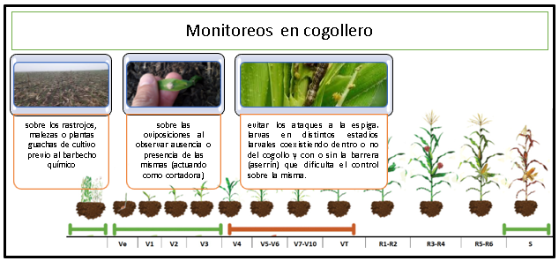
Imagen 16. Estado de desarrollo del cultivo de maíz (Ritchie and Hanway), para realizar los monitoreos de Spodoptera frugiperda. Fuente: Ritchie and Hanway (1982)

B.3. Trampas de hormonas y feromonas
Según Garcez (2009), una herramienta que tomó importancia por su efectividad es la utilización de las trampas de feromonas (Imagen 17) que realizan la captura del macho de S. frugiperda, esto permite realizar un seguimiento y determinar la evolución de la población de los adultos y prevenir los daños, ya que permite estimar a una semana el número de larvas.
Flores y Balbi (2017) hacen hincapié en la importancia de los sistemas de alarma de cada zona, ya que evalúan las infestaciones producidas en varios años que permiten estimar momentos claves para realizar los monitoreos. Estos sistemas tomaron mayor relevancia en los últimos años. Esto se debió a que las trampas de luz no mostraron ser confiables para una detección temprana y las trampas de feromonas se encuentran en etapa de prueba. Las trampas de feromonas que presentaron buenos resultados no se encuentran bien distribuidas de forma masiva, proporcionando datos que no reflejan la totalidad de las zonas afectadas.
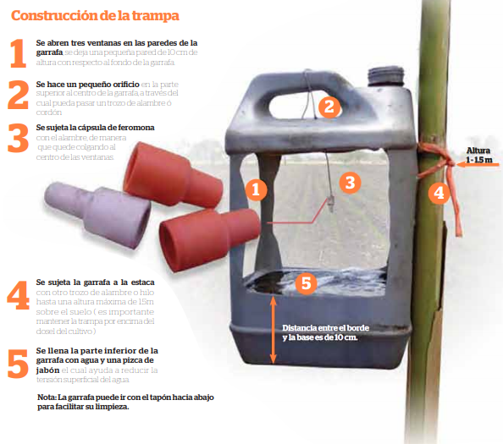.
Imagen 17. Imagen de la Trampa de feromonas. Fuente: Juárez (2016), México.

B.4. Trampas de luz
Los insectos tienen la capacidad de responder a estímulos como la luz, utilizando ese principio se generaron las trampas de luz (Imagen 18). Estas Trampas generan información sobre la abundancia relativa poblacional de los Lepidópteros y permiten determinar los momentos donde se generan esos picos. Esta información es utilizada actualmente como un sistema de alarma que permite predecir futuros ataques en los cultivos donde se encuentran las trampas. En el INTA Reconquista, se realizaron trabajos concluyendo que las temperaturas mínimas inferiores a 8 °C no presentaron capturas de adultos a través de las trampas. Estas condiciones se extienden hasta los meses de octubre, cuando se obtienen la mayor cantidad de capturas de adultos con temperaturas mínimas de 15 a 23 °C. Esto permitió determinar que la siembra tardía está más expuesta al observar que los picos de poblaciones fueron creciendo a partir de noviembre y diciembre generando un pico máximo en enero y al principio de marzo, donde a partir de ahí fueron decayendo las capturas (Urretabizkaya, 2018).
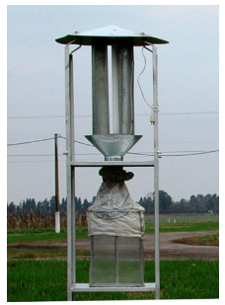
Imagen 18. Imagen de la Trampa de luz. Fuente: Leiva (2014).

C. Organismos genéticamente modificados (OGM)

C.1. Utilización de maíces transgénicos
Una de las herramientas de mayor uso para el control de la plaga sin recurrir a la utilización excesiva de insecticidas, es la utilización de maíces transgénicos denominados Bt. Estos genotipos genéticamente modificados, expresan una toxina cristales Cry, derivada de la bacteria Bacillus thurigensis. Sassano (2014) mencionó la importancia de estos híbridos haciendo hincapié en su efectividad, economía y el bajo impacto que genera no solo sobre el humano, sino sobre la fauna natural.
Los maíces Bt permitieron realizar siembra en lugares donde antes no se podía por la alta presión de las plagas y la baja eficiencia de los tratamientos disponibles (REM, 2019).
Dentro del manejo de plagas es una herramienta de suma importancia ya que permite reducir la cantidad de productos aplicados al cultivo (Muchut, 2010).
En la actualidad la adopción masiva de la tecnología Bt está llevando a que aparezcan fallas en el control de los mismos. Szwarc, (2015) mencionan que el primer caso de resistencia se presentó en Puerto Rico, donde detectaron resistencia a la proteína Cry1F (evento HX) por parte de la plaga. A su vez, en la Argentina, durante la campaña 2013-2014, se detectaron reportes de daños producidos por S. frugiperda en diferentes híbridos de maíz modificado, en las zonas de Chaco, Santiago del Estero, Salta, este de Córdoba y el Litoral (Trumper, 2014).
Desde que aparecieron estos eventos con un buen control sobre la plaga se pensó que solo la tecnología podría hacerle frente. Ese concepto se mantuvo durante algunos años, incluso con la incorporación de nuevos eventos transgénicos, generando un aumento de la resistencia por parte de la plaga. Actualmente, en el mercado hay pocos eventos que tengan un control aceptable sobre la plaga.
Massoni (2017) mencionó que ya en el 2014 se había confirmado en el Noreste de la provincia de San Luis la resistencia heredable y recesiva en una población de D. saccharalis, afectando a los eventos Hercules I (Hx) y VT triplepro (VT3P) donde ambos expresan las proteínas Cry1F y Cry1a.105.
En el año 2016, varias poblaciones de S. frugiperda en las zonas maiceras de Argentina presentaron resistencia a la proteína Cry1F de los maíces Herculex I. El INTA Rafaela realizó ensayos de la tecnología Hx sobre el control de S. frugiperda y encontraron un porcentaje de plantas dañadas de un 78% y 55 % para la campaña 2014-15 y 2015-16, con 88% y 50% de plantas infectadas. Estos resultados comprobaron la resistencia por parte de la plaga a la toxina Cry1F de la tecnología Hx.

Características | Toxina | Eventos | Compañía | Año
RL | Cry1Ab | 176 | * | 1998
RL | Cry1Ab | MON810 | MaizGard(MG) (Mosanto) | 1998
RL | Cry1Ab | Bt11 | Agrisure TDMax (Syngenta) | 2001
RL y TH | Cry1Fa2 y pat | TC 1507 | Herculez + Liberty Link | 2005
RL y TH | Cry1Ab y cp4-epsps | NK603 x MON810 a | MG + RR2 (Mosanto) | 2007
RL y TH | Cry1Fa2, pat y cp4-epsps | TC1507 x NK603 a | Hx + LL + RR2 (Pioneer + Dow) | 2008
RL y TH | Cry1Ab y epsps | Bt11 x GA21 | Agrisure TD/TG (Syngenta) | 2009
RC y TH | Cry3Bb1 y cp4-epsps | MON88017 | (Mosanto) | 2010
RL | Cry1A.105 y Cry2Ab | MON89034 | (Mosanto) | 2010
RL, RC y TH | Cry1A.105, cry2Ab, Cry3Bb1 y cp4-epsps | MON89034 x MON88017a | VT Triple Pro (Mosanto) | 2010
RL | Vip3Aa20 | MIR162 | Agrisure Viptera (Syngenta) | 2011
RL y TH | Cry1Ab, epsps, Vip3Aa20 | Bt11Xga21Xmir162 | Syngenta Agro S. A | 2011
RC | Mcry3A | MIR604 | Syngenta Agro S. A | 2011
RL, RC y TH | Cry1Ab, Vip3Aa20, Mcry3A, y Epsps | BBt11Xmir162Xmir604Xga21 | Syngenta Agro S. A | 2011
RL y TH | Cry1A.105 y Cry2Ab, Cry1Fa2, Pat y Cp4-epsps | MON89034xFc1507xNk603 | Dow AgroSciences S. A. y Mosanto Argentina S.A.I.C | 2012
RL y TH | Cry1A.105 y Cry2Ab y Cp4-Epsps | MON89034xNk603 | Mosanto | 2012
RL y TH | Cry1Fa2 y Pat, Cry1Ab y Cp4-epsps | TC1507Xmon810X Nk603 | Pioneer | 2013
RL y TH | Cry1Ab, Vip3Aa20, Cry1Fa2+pat, y Epsps | Bt11Xmir162Xtc1507Xga21 | Syngenta | 2014
Tabla 3. Evolución de los eventos registrados para el control de lepidópteros hasta el 2010 y que están aprobados para su comercialización. Fuente: Flores y Balbi (2014)

La Tabla 3 muestra la evolución de los primeros 10 años después de la liberación de los primeros eventos aprobados en Argentina. En la misma, se puede observar que en una primera instancia eran eventos simples y 10 años después nos encontramos con eventos apilados, con nuevas proteínas y un mejor espectro de acción. La utilización de eventos apilados permite disminuir el grado de resistencia ya que son específicos para distintas especies del orden de Lepidópteros, mientras que los eventos simples podrían generar individuos resistentes ya que son específicos para una sola especie (Flores y Balbi, 2014).
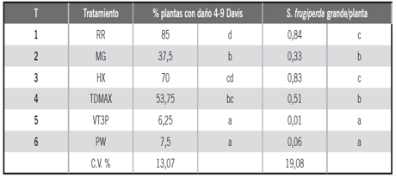
Tabla 4. Porcentaje de plantas dañadas según escala de David y número promedio de larvas grandes de S. frugiperda por planta. Fuente: Flores y Balbi (2014)

En la Tabla 4 se puede observar que los eventos simples (HX, TDMAS Y MG) presentaron fallas al realizar el control, al presentar los valores más altos de daños medidos en la escala de Davis. También resultaron en los mayores niveles de resistencia por parte de la plaga, esto posiblemente se deba a la baja utilización de refugios en esa época. El evento Hx es el único, de los 3 mencionados que tiene control sobre Cogollera. Los mejores comportamientos los presentan los eventos piramidales (PW y VT3P), permitiendo minimizar la evolución de la resistencia, pero sin dejar de lado la presencia de resistencia cruzada de algunos eventos (Szwarc, 2015).
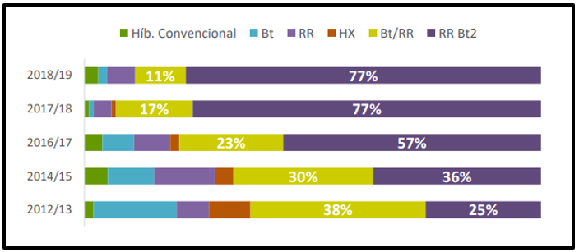
Figura 5. Adopción (%) de tecnología genética para el control de Lepidópteros en Argentina en el periodo 2012-2019. Bolsa de Cereales, informe ReTAA (2019)

Según la Bolsa de Cereales, en relación a la evolución del uso de los OGM (Organismos genéticamente modificados), los híbridos que más se utilizaron para la campaña 2018/19, fueron los eventos apilados o piramidado (Gayo, 2019). Estos híbridos RR Bt2 se utilizaron en más de tres cuartos de la producción de maíz a nivel nacional, ya que combinan una resistencia no solo frente a lepidópteros, sino que también cumplen la acción de herbicida (Gayo, 2019).
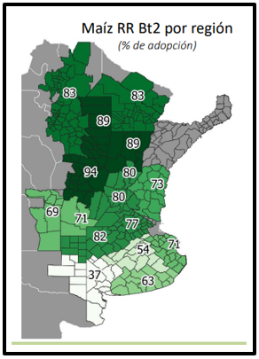
Figura 6. Adopción de la tecnología RRBt2 según regiones maiceras de Argentina. Fuente: Bolsa de Cereales, informe ReTAA (2019)
En la Figura 6, se muestra el porcentaje de adopción de la tecnología según las regiones, como se observa en el Norte del país la adopción de la tecnología fue muy elevada en la campaña 2018/19 y está relacionada la mayor incidencia de lepidópteros en esa región. Como la incidencia de las plagas es menor hacia el sur, tenemos una baja adopción de esta tecnología en estas regiones. El patrón descripto se mantiene a lo largo de las campañas (Gayo, 2019).

C.2. Proteínas Cry
Esta proteína es producida naturalmente por Bacillus thuringiensis, afectando a numerosos insectos de distintos órdenes (Figura 7).
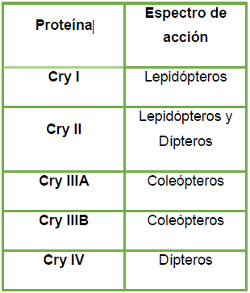
Figura 7. Las proteínas Cry y el espectro de acción que poseen sobre las distintas órdenes de plagas. w
La Figura 8 muestra el mecanismo de acción de las proteínas Cry, donde los cristales llegan al intestino delgado del insecto y se activa. Luego se adhiere a su epitelio intestinal formando poros en el tracto digestivo larval. Estos cambios generan un desequilibrio osmótico provocando la parálisis del sistema digestivo de las larvas que dejan de alimentarse y muere pocos días después (Sassano, 2014).
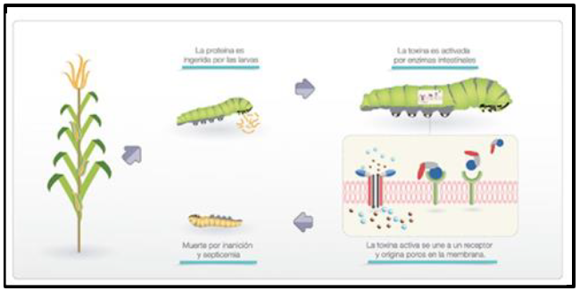
Figura 8. Mecanismo de acción de las proteínas Cry sobre la plaga. Fuente: Sassano, 2014.
C.3. Aumento de la resistencia por parte de la plaga
La expresión de la toxina (cristales proteicos Cry) está determinada por la transformación producida por los tejidos de la planta que van a generar diferentes concentraciones, permitiendo de este modo distintos niveles de control sobre la plaga y como tema más importante ocasionando el fenómeno de resistencia. Es así como con bajas dosis de la toxina, se genera la supervivencia de individuos heterocigotos y homocigotos resistentes (Zener, 2009).
Desde la incorporación de los maíces genéticamente modificados (Bt) que buscan lograr un buen control sobre la plaga de lepidópteros, se han abierto sucesivas alarmas con el fin de contar con poblaciones susceptibles evitando o al menos retrasando la aparición de individuos resistentes y permitiendo la sustentabilidad de la tecnología en el tiempo (Murúa, 2009).
Sassano (2014) mencionó un aspecto de suma importancia relacionado con los costos, al ver la reacción que tienen los productores frente a la baja efectividad de los productos, tienden a incrementar las dosis y frecuencias de aplicación, generando un aumento de los costos por mayor número de aplicaciones y lo más grave es que incrementan los niveles de resistencia.

C.4. Manejo integrado de resistencia (MIR)
El manejo de resistencia de insectos es una metodología que se enfoca en evitar el aumento de la aparición de resistencia debido a variaciones genéticas o mutaciones que evitan la acción de la proteína Cry, o permitir el aumento de la expresión de dosis de las proteínas de los insecticidas. Flores y Balbi (2014) mencionaron como los pilares para el éxito del MRI la utilización de Refugios y el uso de eventos piramidales (maíces Bt), y que la programación de estos manejos debe estar adecuadas a cada sistema en particular, sistema donde interactúan el cultivo Bt, la plaga y el agroecosistema (Szwarc, 2015).
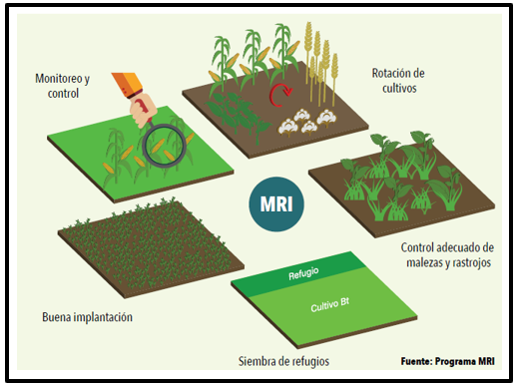
Figura 9. Programa de manejo integrado de plagas. Fuente: IRAC Argentina (2018).

Estos programas de MIR están destinados a retrasar la evolución y selección de resistencia de los insectos a la tecnología Bt. Trabajan en el manejo de los factores que favorecen la selección de la resistencia y en disminuir el nivel poblacional de individuos resistentes. Los pilares que apuntan estos programas de MIR son la rotación de cultivos, buen control de malezas y tratamiento de rastrojos, siembra de refugios, etc. (Figura 9).

C.5. Utilización de refugios
La siembra de refugios consiste en que a la superficie sembrada con el maíz transgénico (Bt), se suma una siembra de un maíz convencional (no Bt) ocupando un 10 % de la superficie total. Estos maíces sembrados tienen que tener el mismo ciclo de madurez que los materiales transgénicos y recibir los mismos manejos agronómicos que al cultivo Bt (fertilización y control de malezas). Estos refugios tienen que tener una distancia mínima de 1500 metros con los cultivos Bt, ya que esta es la distancia máxima que la polilla puede volar para realizar el apareamiento (Zapiola, 2019).
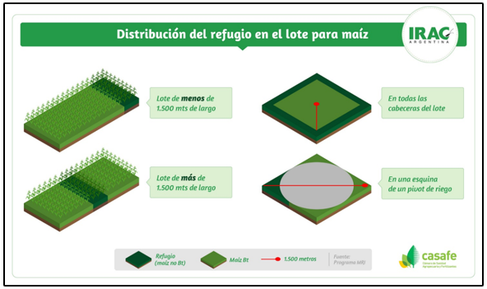
Figura 10. Distribución del refugio en el lote de maíz. Fuente: IRAC Argentina (2018).
Los refugios son una técnica que consiste en generar una población de adultos susceptibles (evitando la copula al competir con los resistentes) que, al cruzarse entre sí, la descendencia obtenida serán individuos susceptibles. Esto va a permitir que la toxina se pueda expresar en todos los tejidos que son atacados por la plaga en altas dosis (Szwarc, 2015).
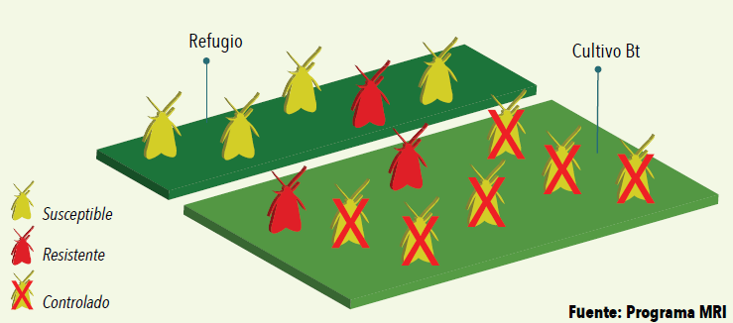
Figura 11. Generación de adultos susceptibles y resistentes en el maíz. Fuente: Programa MRI (2018).
Sobre la cantidad de aplicaciones se recomienda realizar no más de dos (hasta V₆-V₈) utilizando productos de baja persistencia, con un 20% de daños en plantas. Si se deben realizar más de dos aplicaciones, deben ser productos de distinto modo de acción y estas aplicaciones siempre tienen que ir acompañadas de monitoreo durante todo el ciclo y más en pre-siembra (IRAC, 2018; Zapiola, 2019).
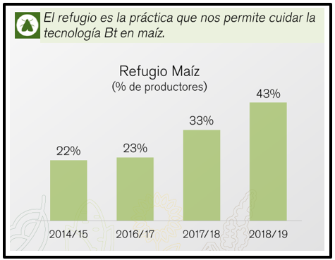
Figura 12. Evolución del uso de refugio en maíz en Argentina. Fuente: Bolsa de Cereales, informe ReTAA (2019)
Los refugios son una herramienta de suma importancia al hablar de controlar el aumento de la resistencia por parte de la plaga, la Bolsa de Cereales determinó que en Argentina sólo el 43% de los productores que sembraron maíces de forma tardía realizan el cumplimiento de la siembra de refugios (Gayo, 2019).
En Argentina se ha tornado un problema desde la utilización de los maíces Bt, ya que presentan menores rendimientos, más trabajos al sembrar dos cultivares diferentes y el principal problema es la falta de regulación del cumplimiento de refugios. Mientras que los sectores involucrados saben la importancia que tiene estos refugios, por eso brindan los materiales y la información ya que con presentar la tecnología Bt no es suficiente.
Flores y Balbi (2017) mencionaron que la siembra de refugios en aquellos lotes sembrados con maíces transgénicos debe realizarse de forma obligatoria y apuntaron a la supervisión para el cumplimiento de los mismos como el punto clave para evitar la creciente resistencia por parte de la plaga.
Lo que se busca con la utilización de un refugio es generar una cantidad suficiente de poblaciones susceptibles al sembrar un material no Bt dentro de del mismo cultivo Bt permitimos el establecimiento y desarrollo de estas poblaciones susceptibles (distribución normal de alelos resistentes y susceptibles en el mismo lote) al cruzarse con los adultos sobrevivientes que presenta los genes recesivos de resistencia (Murúa, 2009).

6. Últimos avances en el uso de estrategias de bajo impacto ambiental

6.1. Controles de bajo impacto ambiental
El grave problema de la aparición de resistencia por parte de la plaga por los controles químicos, ha generado grandes conflictos para elegir un método de control sobre la plaga. Esta dificultad permitió considerar la utilización de nuevos productos con un distinto modo de acción al de los insecticidas convencionales (piretroides, carbamatos y organofosforados), entre otros productos se encuentra el Spinosad (Sassano, 2014).
El Spinosad se caracteriza por ser un insecticida de origen biologico, producido por la fermentación aeróbica del Actynomicete del suelo Saccharopolyspora spinosa, siendo efectivo para el control de los insectos del orden Lepidópteros, Himenóptero, Coleópteros, Dípteros, Thysanopteros e Isópteros.
En los últimos años para realizar el control sobre cogollero se han incorporado en el mercado insecticidas como las Diamidas (Clorantraniliprole) y Spinetoram que cuentan con un menor grado de toxicidad (clase toxicológica IV) y un menor impacto ambiental, contando con distinto sitio de acción y permitiendo una rotación de ingredientes activos dentro de una misma campaña agrícola (Fava, 2018).
También contamos en el mercado con los IGR que se caracterizan por ser banda verde (Tabla 5), perteneciendo a familia química de los Benzoilureas.
Grupo | Ingrediente Activo | Marca comercial | Empresa | Form. | C. T. | Banda Toxicológica
Diamidas | FLUBENDIAMINA | BELT | BAYER | SC | III
Diamidas | CLORANTRANILIPROLE | CORAGEN | DUPONT | SC | IV
IGR Benzoilureas | LUFENURO | LUCIFER | RED SURCOS | MC | IV
IGR Benzoilureas | LUFENURO | MATCH | SYNGENTA | CS | III
IGR Benzoilureas | TEFLUBENZURON | NOMOLT | BASF | SC | III
IGR Benzoilureas | CLORFLUAZURON | ISHIPRON | INSAUGRO | CE | III
IGR Benzoilureas | TRIFLUMURON | ALSYSTIN | BAYER | SC | IV
IGR Benzoilureas | LUFENURO | TRACER | DOW | SC | IV
IGR Benzoilureas | NUVALURON | QUESTOR | FMC | CE | IV
 | RYNAXYPYR | AMCOR | SUMMIT AGRO | SC | IV
Spinosinas | SPINETORAM | EXALT | DOW | SC | IV
Spinosinas | SPINOSAD | TRASER | DOW | SC | IV
Piretroides | ALFACIPERMETRINA | FASTAC | BASF | CE | II
Piretroides | GAMMACIALOTRINA | ARCHER PLUS | CHEMINOVA | CS | III
Piretroides | ALFAMETRINA | ALFAPLUS | FMC | CE | II
Piretroides | ZETAMETRINA | FURY | FMC | EW | II
Piretroides | LAMBDACIALOTRINA | KAISO | NUFARM | CE | II
Piretroides | DELTAMETRINA | DECIS FORTE | BAYER | CE | II
Mezclas | CLORPIRIFOS + CIPERMETRINA | LORSBAN PLUS | DOW | CE | II
Tabla 5. Principales insecticidas registrados para el control de Spodoptera frugiperda en Argentina. Fuente: Urretabizkaya, 2018

Esta tendencia de utilizar productos que son más benévolos con el ambiente y con la fauna benéfica (banda verde - azul) se sigue manteniendo, así como también la rotación de los mecanismos de acción. Sin embargo, nos encontramos con una problemática a campo muy común donde los productores no realizan los monitoreos en tiempo y forma, si realizando las en forma tardía encontrándose en el campo con defoliaciones avanzadas y larvas de gran tamaño. Los productos más utilizados por los productores bajo esta situación puntual son los Piretroides o mezclas del mismo (Tabla 5), ya que son insecticidas de contacto, que presentan una rápida acción de volteo y son recomendadas para estadios larvales avanzados. (Urretabizkaya, 2018).

6.2. Control a partir de la utilización de controladores biológicos
El control biológico se caracteriza por mantener el nivel poblacional de una plaga en menores densidades, por acción directa de parasitoides, depredadores y entomopatógenos. Dentro del MIP es una herramienta de suma importancia para el control de plagas (Santana et al, 2017).
Entre los depredadores se encuentran las chinches del género Podisus y Zelus, que toman una gran importancia al hablar del control sobre S. frugiperda por tener la capacidad de regular el nivel poblacional de la plaga (Navarrete, 2016).
La gran importancia que toman las chinches en el control de la plaga en todos los estadios, se debe al aparato bucal que poseen donde las mandíbulas modificadas en forma de estilete le permiten penetran la cutícula, inyectando enzimas toxicas para después absorber su contenido (Imagen 19). Navarrete (2016) menciona que, debido a la dificultad de criar estos controladores, actuaría como el factor limitante más importante para no utilizar esta tecnología.

C
A
B
Imagen 19. Podisus spp. depredador de S. frugiperda. A- Ninfa. B- Hembra alimentándose de larva de S. frugiperda en el cultivo de maíz. C-Hembra adulta depredando larva de S. frugiperda en laboratorio. Fuente: Bernardo Navarrete, 2016

6.3. Controles culturales
Frente a una labranza reducida los daños producidos por S. frugiperda en el cultivo de Maíz presentaron un aumento (intensidad y frecuencia), esto se debe a que las condiciones son más favorables por debajo de la cobertura que queda en superficie este tipo de labranza (Piñango, 2001).
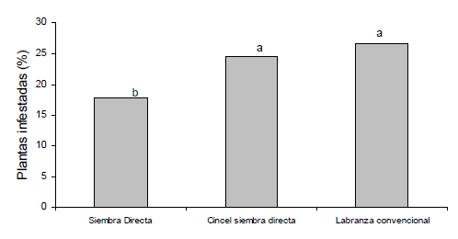
Figura 13. Plantas infestadas por S. frugiperda en maíz bajo diferentes sistemas de labranza. Fuente: Piñango, 2001
Tomando trabajos más antiguos, Sherk y Saunder (1984) determinaron un incremento en la diversidad, de los depredadores y parasitoides, obteniendo una menor incidencia de la plaga sobre el cultivo. Piñango (2001) mostro que los mayores daños se obtuvieron bajo labranzas convencionales (Figura 13) y que coinciden con los resultados de Pérez y Andreu obtenidos muchos años atrás (1993).
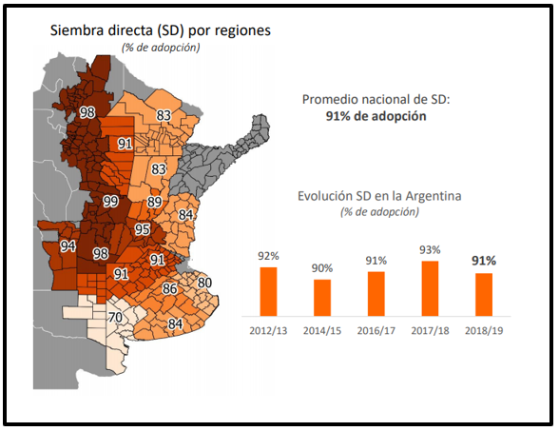
Figura 14. Adopción (%) de la siembra directa en el cultivo de maíz en Argentina. Fuente: Bolsa de Cereales, informe ReTAA (2019)

La Bolsa de Cereales determinó para la campaña 2016/17 que a nivel país el 91% adoptó la utilización de la tecnología de siembra directa, la utilización de esta tecnología nos va a permitir tener menores daños que si utilizaríamos una labranza convencional.
Mientras que en la campaña 2018/19 hubo una caída de 2 puntos (%), favoreciendo las labores primarias, esta caída se debe al problema en el manejo de las malezas, aumento del área sembrada de girasol (NEA y norte de Santa Fe) y un aumento en el uso de Arados de discos (Gayo, 2019).

7. Consideraciones finales del trabajo
Podemos concluir que las siembras tardías de maíz presentan una mayor vulnerabilidad al ataque de Spodoptera frugiperda, ya que esas fechas coinciden con el periodo donde nos encontramos con altas probabilidades de la presencia de la plaga.
Conocer el comportamiento de las larvas, nos permite determinar la ventana de aplicación y los tiempos para realizar los monitoreos, siempre teniendo en cuenta los factores ambientales favorables que van a permitir que los ciclos se realicen más rápidos y más si realizamos siembras de forma tardía.
Realizar monitoreos tempranos en el cultivo de maíz, nos permite detectar larvas de menor tamaño (L1 Y L2) y expuestas, roídos o lesiones en las hojas del cultivo. Ante esta situación, podemos realizar controles más eficientes.
Los eventos apilados o piramidales permitieron contrarrestar el aumento de la resistencia.
Los refugios son una herramienta de suma importancia para disminuir el riesgo de aparición de la resistencia de la plaga a los nuevos maíces Bt piramidales.
Realizar rotación de los modos de acción y dosis de los productos químicos para minimizar el riesgo de aparición de la resistencia.
Los controles químicos de bajo impacto ambiental constituyen una alternativa para frenar la resistencia.
Los controladores biológicos son una herramienta muy importante para el control ya que no generan un daño al ambiente, permiten disminuir en nivel poblacional, pero es una herramienta que requiere estar acompañada del control químico. Dado que, utilización de controladores biológicos no evita realizar una futura aplicaciones para el control de la plaga.

8. Bibliografía

- CASAFE. 2019. Guía de productos fitosanitarios. Cámara de sanidad agropecuaria y fertilizantes. www.casafe.org/publicaciones/guia-de-productos-fitosanitarios/
- Copati, E. (2019). Informe pre-campaña Nº 29 Maíz 2019/20. Departamento de Investigación y Prospectiva. Bolsa de Cereales.
- Fava, F. (2018). Evaluación de la eficacia de insecticidas para el control de la “oruga cogollera” Spodoptera frugiperda en maíz. https://ruralnet.com.ar/evaluacion-de-la-eficacia-de-insecticidas-para-el-control-de-la-oruga-cogollera-spodoptera-frugiperda-en-maiz/
- Flores, F. (2010). Manejo de plagas en el cultivo de maíz. EEA INTA Marcos Juárez. https://inta.gob.ar/sites/default/files/script-tmp-inta-manejo_de_plagas_en_el_cultivo_de_maz.pdf
- Flores, F. y Balbi, E. (2014). Evaluación del daño de oruga militar (Spodoptera frugiperda) en diferentes híbridos comerciales de maíz transgénicos. https://inta.gob.ar/sites/default/files/script-tmp inta_plagas_maiz_mj_14.pdf
- Flores, F. y Balbi, E. (2017). Oruga cogollera: abordaje de la problemática y recomendaciones de manejo. https://inta.gob.ar/sites/default/files/inta_maiz_orugacogollera_mj17.pdf
- Flores, F. y Balbi, E. (2018). Oruga cogollera y refugio de maíz. INTA EEA Marcos Juárez. https://inta.gob.ar/sites/default/files/inta_maiz_oruga_mj_18.pdf
- Formento, A. (2014). La importancia del perfil sanitario de los híbridos de maíz. INTA-EEA Paraná. https://www.forratec.com.ar/uploads/30-20140828152531-pdfEs.pdf

- Garcéz. N (2009). Fluctuación poblacional y daños causados por gusano cogollero (Spodoptera frugiperda JE Smith) en maíz cultivado en el sistema de producción continúa afectado por el huracán isidoro. Universidad y ciencia Vol.25 N°:273-277.3
- Gayo, S. (2017). Informe ReTAA Nº2 Maíz tardío Campaña 2016/17. Departamento de Investigación y Prospectiva. Bolsa de Cereales.
- Gayo, S. (2019). Informe ReTAA Nº 26 Maíz tardío 2018/19. Departamento de Investigación y Prospectiva. Bolsa de Cereales.

- Gayo, S. (2019). Informe ReTAA Nº24 Campaña gruesa 2018/19. Departamento de Investigación y Prospectiva. Bolsa de Cereales.
- Ghida, C. (2019). Análisis económico de maíz. Campaña 2019/20. EEA INTA. Marcos Juarez

- IRAC Argentina. 2018. Recomendaciones para el manejo de plagas en maíz. http://irac-argentina.org/recomendaciones/

- Iannone, F. (2010). Isoca militar o cogollera (Spodoptera frugiperda). EEA INTA. Pergamino
- Juárez, F. (2016). Manejo agroecológico de gusano cogollero: feromonas. https://repository.cimmyt.org/bitstream/handle/10883/18262/58528.pdf?sequence=1&isAllowed=y
- Leiva, P. (2014). Oruga militar tardía Spodoptera frugiperda, una plaga de los maíces tardíos. EEA INTA. Pergamino.
- Lezaun, J. (2017). Oruga militar o Gusano cogollero un problema para los cultivos de maíz y sorgo. https://www.croplifela.org/es/plagas/listado-de-plagas/gusano-cogollero
- Maddonni (2012). Analysis of the climatic constraints to maize production inthe current agricultural region of Argentina—a probabilistic approach. Theor. Appl. Climatol. 107, 325–345.
- Massoni, F.; Trossero, M. y Franje, J. (2017). Monitoreo del Daño de la " Isoca Cogollera" Spodoptera frugiperda en hibridos de Maiz MG, VT3P, PW y Vip3. https://www.forratec.com.ar/uploads/171-20170920115307-pdfEs.pdf
- Mercau, J.; Otegui, M.; Ahuja, L.; Lascano, R. (2014). A modelingapproach to explore water management strategies for late-sown maize anddouble-cropped wheat-maize in the rainfed pampas region of Argentina. In: Advances in Agricultural Systems Modeling. American Society of Agronomy, Inc., Crop Science Society of America, Inc., and Soil Science Society of America, Inc., Madison, WI.
- Murúa, G. y Virla, E. (2004). Presencia invernal de Spodoptera frugiperda (Smith) en el area Maicera de la provincia de Tucuman. Revista de la Facultad de Agronomía N⁰ 2: 133-139-
- Murúa, G. y Virla, E. (2004). Parámetros poblacionales de Spodoptera frugiperda (Smith) (Lep.: Noctuidae) alimentados con maíz y dos predominantes en Tucumán (Argentina). Acta Zoológica Mexicana (ns) 20 (1): 199-210 (2004).
- Murúa, G. (2009). Distribución temporal y espacial de poblaciones larvarias de Spodoptera frugiperda (Smith) (Lep.: Noctuidae) en diferentes hospederos en provincias del norte de la Argentina. Rev.Ind. y Agríc. de Tucumán. Vol. 86. N⁰ 1: 25-36.

- Muchut, S. (2010). Crecimiento y desarrollo de Spodoptera cosmioides (Walker, 1858) (Lepidoptera: Noctuidae) alimentada con algodón convencional y genéticamente modificado. Tesina de grado. Facultad de Humanidades y Ciencias. Universidad Nacional del Litoral. Santa Fe. Argentina.
- Navarrete B., L. (2016). Cría de depredadores del género Podisus usando Spodoptera frugiperda como alimento, bajo condiciones controladas. La Técnica Revista de las Agrociencias. Vol. 16 N⁰ 1: 26-31.
- Perez, G.; Andreu, E. (1993). Efecto de dos sistemas delabranza (convencional y mínima) sobre el grado dedaño causado por Spodoptera frugiperda en el cultivodel maíz, durante los años 1991-1992, en el estado Guárico. XIII Congreso Venezolano de EntomologíaPorlamar, Nueva Esparta. 4-8 de julio. p. 147

- Piñango, L. (2001). Fluctuación poblacional de Spodoptera frugiperda (Smith) (Lepidoptera: Noctuidae) en el cultivo de maíz bajo tres sistemas de labranza. Formerly Boletín de Entomología Venezolana Vol. 16(3): 173-179.
- Programa MRI, (2018). Cultivos Bt y manejo de resistencia de insectos: Preguntas y respuestas. Segunda edicion. 22 pags. http://www.programamri.com.ar/wp-content/uploads/MRI_QA-1.pd

- REM (2019). Cogollero (Spodoptera frugiperda) en el cultivo de maíz. Bases para su manejo y control en sistemas de producción. Aapresid. http://www.aapresid.org.ar/rem/cogollero-en-maiz/

- Ritchie, S.; Hanway, J. J. (1982). How a corn plant develops. Iowa State Univ. Technol. Spec. Rep., 48 p.

- Santana, S.; Flores, H. y Domínguez, P. (2017). Recomendaciones para el control de gusano cogollero (Spodoptera frugiperda) en el cultivo de maíz. INIFAP
- Sassano, F. (2014). Evaluación del monitoreo y estudio del comportamiento de Spodoptera frugiperda (Smith) en híbridos de maíz (Zea mays L.) convencionales y genéticamente modificados. http://revistafcaunlz.gramaweb.com.ar/wpcontent/uploads/2016/06/Sassano_et_al.pdf
- Shenk, M.; Saunders, JL. (1984). Vegetation management systems and insect responses in the humid tropics of Costa Rica. Trop Pest Management 30: 186-93. https://www.tandfonline.com/doi/abs/10.1080/09670878409370875

- Sosa, M. (2002). Daño por Spodoptera frugiperda (Lepidoptera: Noctuidae) en maíz bajo siembra directa en diferentes épocas en el noreste santafesino. http://www.unne.edu.ar/unnevieja/Web/cyt/cyt/2002/05-Agrarias/A-061.pdf
- Storni, L. (2019). Informe de cadenas de valor. https://www.argentina.gob.ar/sites/default/files/sspmicro_cadenas_de_valor_maiz.pdf
- Szwarc, D. (2015). Evaluación de daño del Gusano Cogollero y Gusano de la Espiga en híbridos de maíz transgénico en el norte de Santa Fe. https://inta.gob.ar/sites/default/files/script-tmp-inta_vye_nro33_evaluacion_dao_del_gusano_cogollero_y_.pdf
- Trumper, E. (2014). Resistencia de insectos a cultivos transgénicos con propiedades insecticidas. Agriscientia Vol. 31 N°.2: 109-126.
- Ureta A. (2017). Informe territorial de manejo integrado de organismos perjudiciales del sudeste de Cordoba Nº1. https://inta.gob.ar/sites/default/files/inta_pretse_miop_1_17.pdf
- Urretabizkaya, N. (2018). Manejo Integrado de plagas asociadas al cultivo de maíz. Estrategias de control. Catedra de Protección Vegetal. Facultad de Ciencias Agrarias. Universidad Nacional de Lomas de Zamora.
- Zapiola, M. (2019). Para dar batalla a las plagas es necesario un Refugio.
- Zener (2009). Spodoptera frugiperda: respuesta de distintas poblaciones a la toxina Cry1Ab. Revista Colombiana de Entomología 35 (1): 34-41. http://www.scielo.org.co/pdf/rcen/v35n1/v35n1a07.pdf
h

